Sistema de seguimiento vehicular por GPS SV

(noviembre de 2019)

Análisis del sistema y/o aplicación, Daniel Antonio Nolasco Alvarado, Luis Ángel Romero Reyes

Índice

I. Entrevistas con los usuarios 3

A. Entrevista con el chofer Roberto Ramos Valderrama 3

1. Duración de la entrevista 3

2. Identificación de los participantes 3

3. Entrevista 3

B. Entrevista con el administrador de una línea de autobuses 3

1. Duración de la entrevista 3

2. Identificación de los participantes 3

3. Entrevista con administrador 3

C. Entrevista con usuario de la tecnología Sigfox. 3

1. Identificación de los participantes 3

2. Entrevista con administrador 3

II. Casos de uso 5

III. Modelos conceptuales 5

IV. Diseño preliminar de interfaces 9

V. Arquitectura de software propuesta 10

A. Diseño de la arquitectura 10

B. Justificación y especificación de patrones de diseño 11

Índice de diagramas

Diagrama 1. Casos de uso del sistema SV. 5

Diagrama 3. Diagrama de actividades para el caso de uso “Visualizar recorrido (individual)” del sistema SV. 6

Diagrama 2. Diagrama de actividades para el caso de uso “Visualizar recorrido (múltiple)” del sistema SV. 6

Diagrama 4. Diagrama de actividades para el caso de uso “Visualizar ubicación (múltiple)” del sistema SV. 6

Diagrama 5. Diagrama de actividades para el caso de uso “Visualizar ubicación (individual)” del sistema SV. 6

Diagrama 7. Diagrama de actividades para el caso de uso “Enviar alertas de emergencia” del sistema SV. 7

Diagrama 6. Diagrama de actividades para el caso de uso “Recibir alertas de emergencia” del sistema SV. 7

Diagrama 8. Diagrama de actividades para el caso de uso “Generar reportes del gasto de gasolina” del sistema SV. 8

Índice de imágenes

Imagen 1. Diseño del acceso al sistema (Aplica para las plataformas web y móvil). 9

Imagen 2. Diseño página web 9

Imagen 3. Diseño de aplicación móvil 10

Imagen 4. Estructura del patrón de diseño “Cliente-Servidor”. 11

Índice de figuras

Figura 1. Descripción de la arquitectura de 3 capas para el desarrollo del sistema SV. 10

2. Entrevistas con los usuarios

Para lograr un análisis del sistema completo se realizaron 3 entrevistas, una al administrador de una línea de autobuses y otra a un chofer de autobús, así como a un usuario de la Tecnología Sigfox.

1. Entrevista con el chofer Roberto Ramos Valderrama
2. Duración de la entrevista

La entrevista duró un total de 3 minutos con 55 segundos.

1. Identificación de los participantes

L: Luis Ángel Romero R. (Entrevistador).

R: Roberto Ramos V. (Entrevistado).

1. Entrevista

L: Buenas tardes.

R: Buenas tardes.

L: Le agradezco que me regale un poco de su tiempo para poder realizarle una pequeña entrevista que me ayude para un proyecto escolar.

L: Quisiera comenzar preguntándole ¿Cuál es el mayor riesgo con el que se enfrenta en el día a día?

R: Bueno, creo que el principal riesgo es el tema de la seguridad, ya que en caso de algún siniestro no cuento más que con mi celular para avisar a la central de que algo paso, hay veces en las que ni siquiera tengo saldo para poder comunicarme.

L: ¿Le gustaría alguna herramienta tecnológica que le pudiera ayudar en caso de algún siniestro?

R: Si, más que nada para que pueda pedir a la central o algún compañero que me auxilie.

L: ¿Cómo mide su consumo de gasolina diario?

R: Pues al final de día solo recargamos gasolina, aunque pasa que algunos compañeros a pesar de ser de la misma ruta hacen un gasto de gasolina excesivo

L: ¿Qué opina que hubiera una aplicación móvil el cual le ayudara a que pueda registrar bien sus kilómetros recorridos y que le ofrezca un botón de pánico el cual le ayude en situaciones de riesgo en todo momento?

R: Pues opino que sería una gran ayuda para nosotros los choferes porque hay veces donde estamos expuestos en zonas de riesgo y en el momento no podemos avisar, sino que hasta horas después que sucede además de que podre declarar bien el gasto de gasolina que realizo en mis trayectos.

1. Entrevista con el administrador de una línea de autobuses
2. Duración de la entrevista

La entrevista duró un total de 10 minutos.

1. Identificación de los participantes

L: Luis Ángel Romero R. (Entrevistador).

A: Dueño de línea de autobuses (Entrevistado).

1. Entrevista con administrador

L: Buenas tardes.

A: Muy buenas tardes.

L: Vengo a realizarle una entrevista para lograr intentar resolver un problema el cual hemos detectado y poder asentar las bases para realizar un prototipo el cual pueda ayudarle a usted a llevar un mayor control respecto a sus autobuses.

L: Comenzaré una pequeña entrevista. ¿Cuenta actualmente con algún sistema que le ayude a monitorear sus unidades?

A: No, en realidad, tenemos solamente un registro escrito de los choferes y cada cierto tiempo pasan a la central a checar o a hacer cambio de turno, es en ese momento donde pues vemos sí el autobús sigue circulando.

L: ¿Qué pasa cuando uno de sus autobuses sufre algún siniestro como un accidente, se descompone la unidad, o sufre de un asalto?

A: Pues en caso de un accidente el chofer nos marca para que podamos ir a auxiliar y llevar al seguro. Cuando una unidad se descompone de igual manera el chofer nos marca si tiene saldo, sino espera a un compañero a que pase para que le ayude, de alguna manera busca contactarse con nosotros para que vaya nuestro mecánico a intentar o a componer la unidad y en el caso de asaltos, casi no nos pasan pero cuando sucede pues realmente no hay mucho que hacer ya que se tarda mucho en lo que el chofer marca a la policía pero esto es después del asalto, ya que se fueron los asaltantes, y ya después nos marca para que vayamos.

1. Entrevista con usuario de la tecnología Sigfox.
2. Identificación de los participantes

L: Luis Ángel Romero R. (Entrevistador).

G: Gustavo (Entrevistado).

1. Entrevista con administrador

L: Buenos días.

G: Buenos días.

L: Te agradecemos el tiempo que nos puedas dar, venimos a realizarte un par de preguntas respecto a la tecnología Sigfox.

G: Si, claro, adelante.

L: ¿Qué es Sigfox?

G: Bueno, Sigfox es una red de IOT o internet de las cosas que ayuda por ejemplo a gestionar sensores, estos sensores se comunican a baja frecuencia y los datos que recopilen o que se busca o algunas señales que estos manden se suben a la nube de Sigfox.

L: Muy bien, ¿Qué ventajas hay entre Sigfox y otras tecnologías?

G: La ventaja seria que nosotros podíamos como que programar por así decirlo algunas funciones o acciones que hagan, por ejemplo, cuando el GPS se encuentre cerca de tu casa u oficina vaya prendiendo las luces o abriendo una puerta, tiene como que una mejor manejabilidad en cuanto a los usos que se le puede dar paralelamente que a otras tecnologías.

L: Gracias, última pregunta ¿Cómo es la implementación de Sigfox en las áreas tecnológicas?

G: Las aplicaciones son muchas, por ejemplo, hay mucho campo en lo que sería el área agrícola ya que se manejan sensores de riego o de gas, de temperatura, de calor o también para las casas, empresas o hasta en seguridad, esta tecnología es muy versátil, se acopla muy bien a cualquier tecnología.

1. Casos de uso

Para un mejor entendimiento de los usuarios y funciones del sistema SV se ha elaborado el siguiente diagrama de casos de uso.

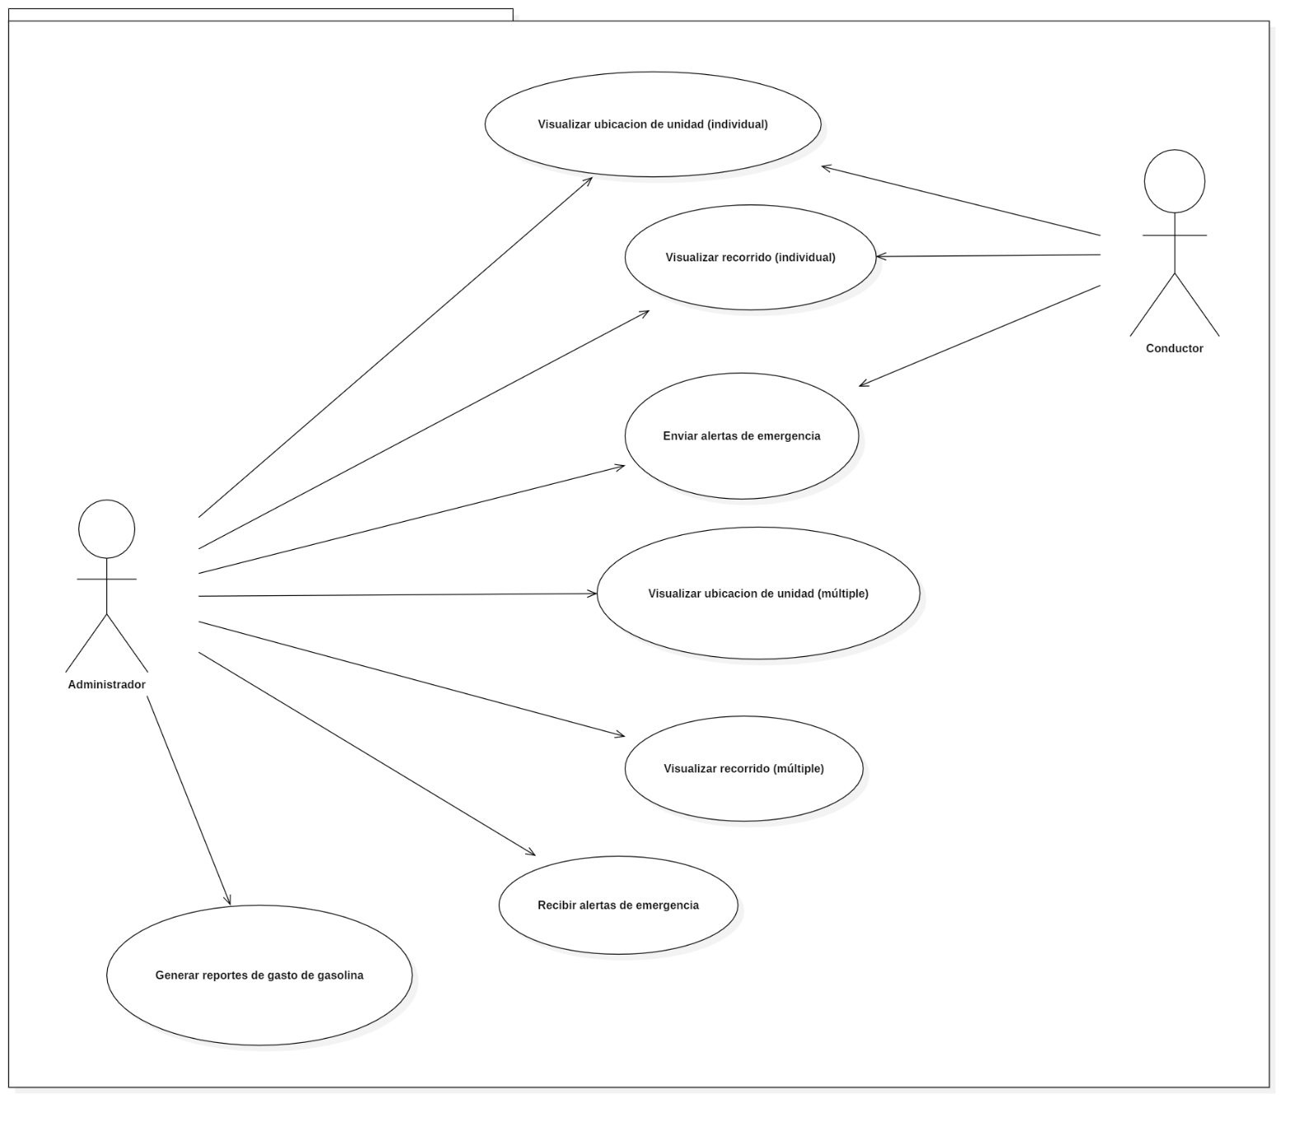Diagrama 1. Casos de uso del sistema SV.

1. Modelos conceptuales

Para un mejor entendimiento del proceso involucrado en cada función del sistema SV se han elaborado los siguientes diagramas de actividades.

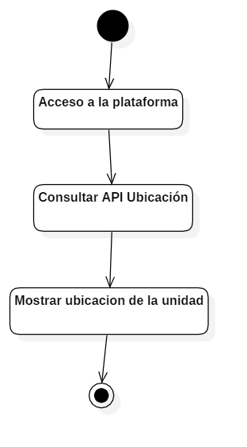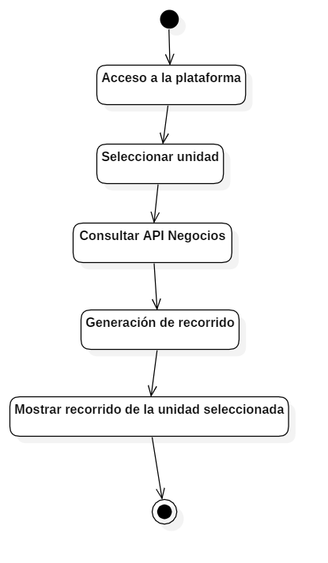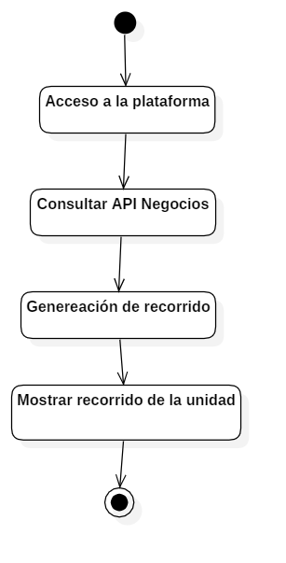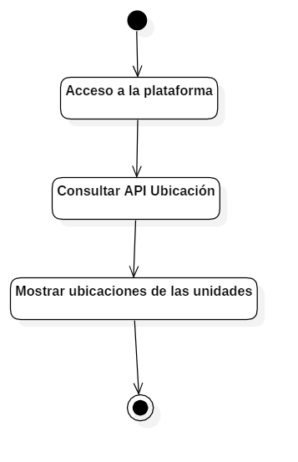

Diagrama 3. Diagrama de actividades para el caso de uso “Visualizar recorrido (individual)” del sistema SV.

Diagrama 2. Diagrama de actividades para el caso de uso “Visualizar recorrido (múltiple)” del sistema SV.

Diagrama 4. Diagrama de actividades para el caso de uso “Visualizar ubicación (múltiple)” del sistema SV.

Diagrama 5. Diagrama de actividades para el caso de uso “Visualizar ubicación (individual)” del sistema SV.

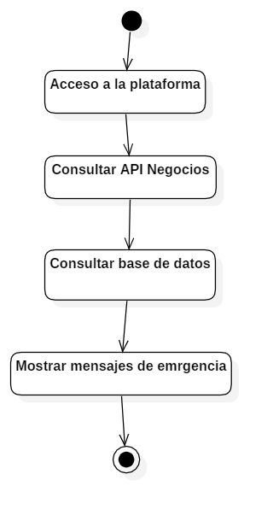

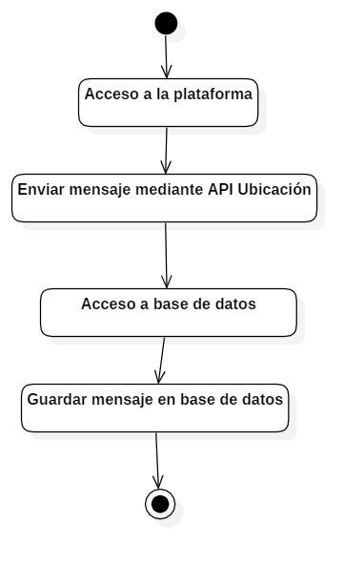

Diagrama 7. Diagrama de actividades para el caso de uso “Enviar alertas de emergencia” del sistema SV.

Diagrama 6. Diagrama de actividades para el caso de uso “Recibir alertas de emergencia” del sistema SV.

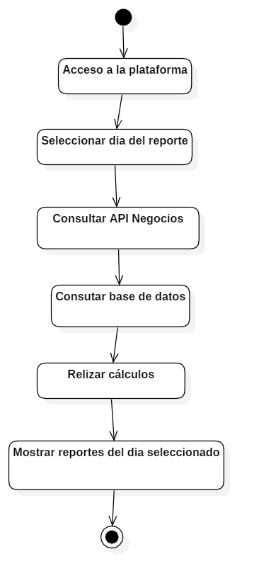

Diagrama 8. Diagrama de actividades para el caso de uso “Generar reportes del gasto de gasolina” del sistema SV.

1. Diseño preliminar de interfaces

A continuación, se muestra la primera versión de las interfaces de usuario.

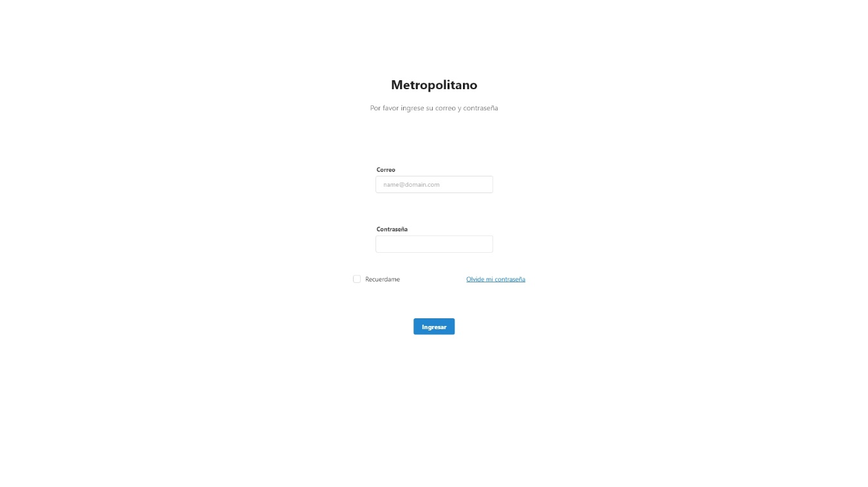

Imagen 1. Diseño del acceso al sistema (Aplica para las plataformas web y móvil).

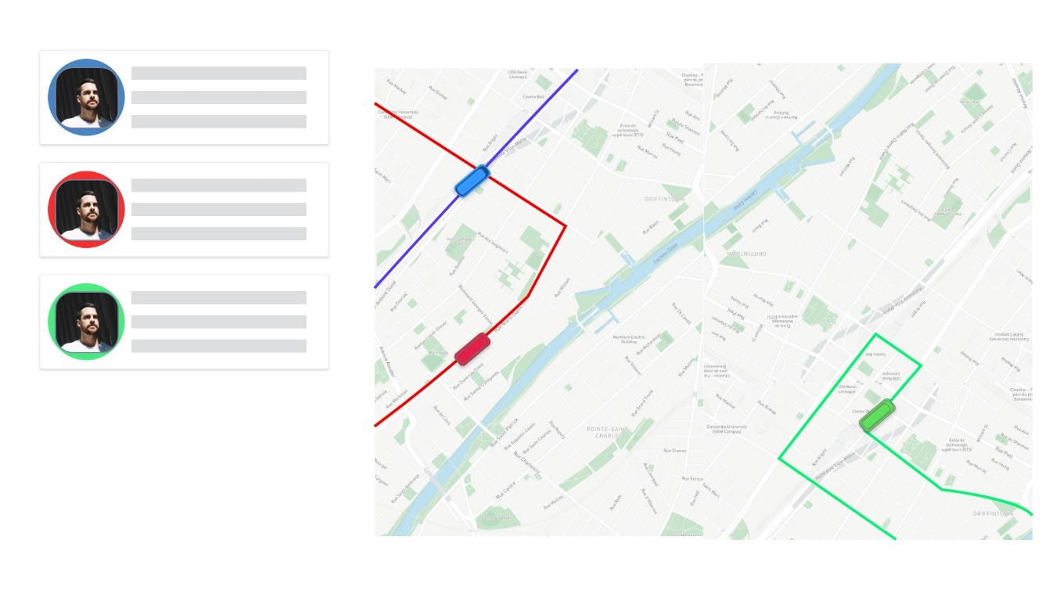

Imagen 2. Diseño página web

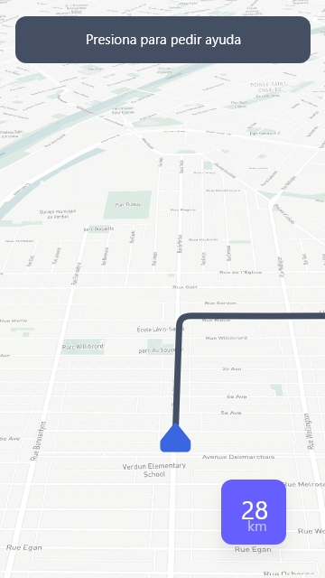

Imagen 3. Diseño de aplicación móvil

_____________________________________________________________

Firma de autorización

1. Arquitectura de software propuesta
2. Diseño de la arquitectura

En la siguiente tabla se muestra la composición de arquitectura la cual estará dividida en 3 capas; cliente, negocios, datos.

|  |  |
| --- | --- |
| Capa del cliente | |
| Cliente móvil (Kotlin) | Cliente web (Angular) |
| Capa de negocios | |
| API | |
| Ubicación (Python, JS) | Negocios (Swagger, NodeJS) |
| Capa de datos | |
| Base de datos (PostgreSQL) | |

Figura 1. Descripción de la arquitectura de 3 capas para el desarrollo del sistema SV.

1. Justificación y especificación de patrones de diseño

Para implementar la arquitectura de anteriormente propuesta se seleccionó el patrón cliente servidor de 3 capas, en la siguiente imagen se muestra un bosquejo, este patrón consiste en una serie de clientes lo cuales realizan peticiones a un servidor donde se encuentra la lógica de la aplicación el cual se apoya de un segundo servidor para el almacenamiento y consulta de datos. Este patrón resulta útil ya que todo el procesamiento de la información se le delega al servidor lo que garantiza que el hardware necesario para ejecutar el cliente tenga menores requisitos y, por ende, un menor costo.

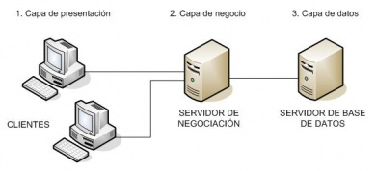

Imagen 4. Estructura del patrón de diseño “Cliente-Servidor”.